Trường :THPT Trung Phú

Tổ :Thể dục-Quốc phòng

BÀI THỂ DỤC NHỊP ĐIỆU DÀNH CHO NỮ KHỐI 11

(9 ĐỘNG TÁC)

Giáo án 1

1. **Mục tiêu:**

-Biết cách thực hiện động tác 1,2,3 của bài thể dục nhịp điệu.

-Vận dụng để tập hàng ngày để rèn luyện sức khỏe.

**2.Nội dung:**

**Động tác 1**: Phối hợp (2x8 nhịp)

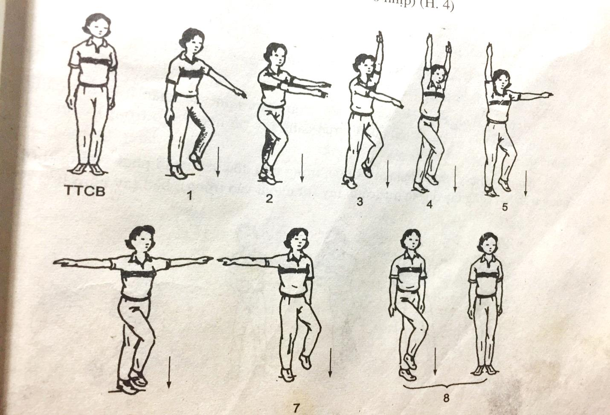

-TTCB: Đứng cơ bản

-Nhịp 1Giậm chân trái đồng thời tay trái đưa ra trước, bàn tay sấp , mắt nhìn thẳng.

-Nhịp 2: Giậm chân phải, đồng thời tay phải đưa ra trước, bàn tay sấp mắt nhìn thẳng.

-Nhịp 3:Giậm chân trái, đồng thời tay trái lên cao bàn tay hướng vào trong , ngẩng đầu.

-Nhịp 4: Giậm chân phải , đồng thời tay phải lên cao, bàn tay hướng vào trong, ngẩng đầu.

-Nhịp 5: Giậm chân trái, đồng thời tay trái hạ về ngang vai, bàn tay sấp, mắt nhìn sang trái.

-Nhịp 6: Giậm chân phải , đồng thời tay phải hạ về ngang vai, bàn tay sấp ,mắt nhìn sang phải.

-Nhịp 7:Giậm chân trái, đồng thời tay trái hạ xuống ép sát thân, mắt nhìn thẳng.

-Nhịp 8: Giậm chân phải, đồng thời tay phải hạ, về TTCB.

**Động tác 2**:Đánh hông(2x8 nhịp)

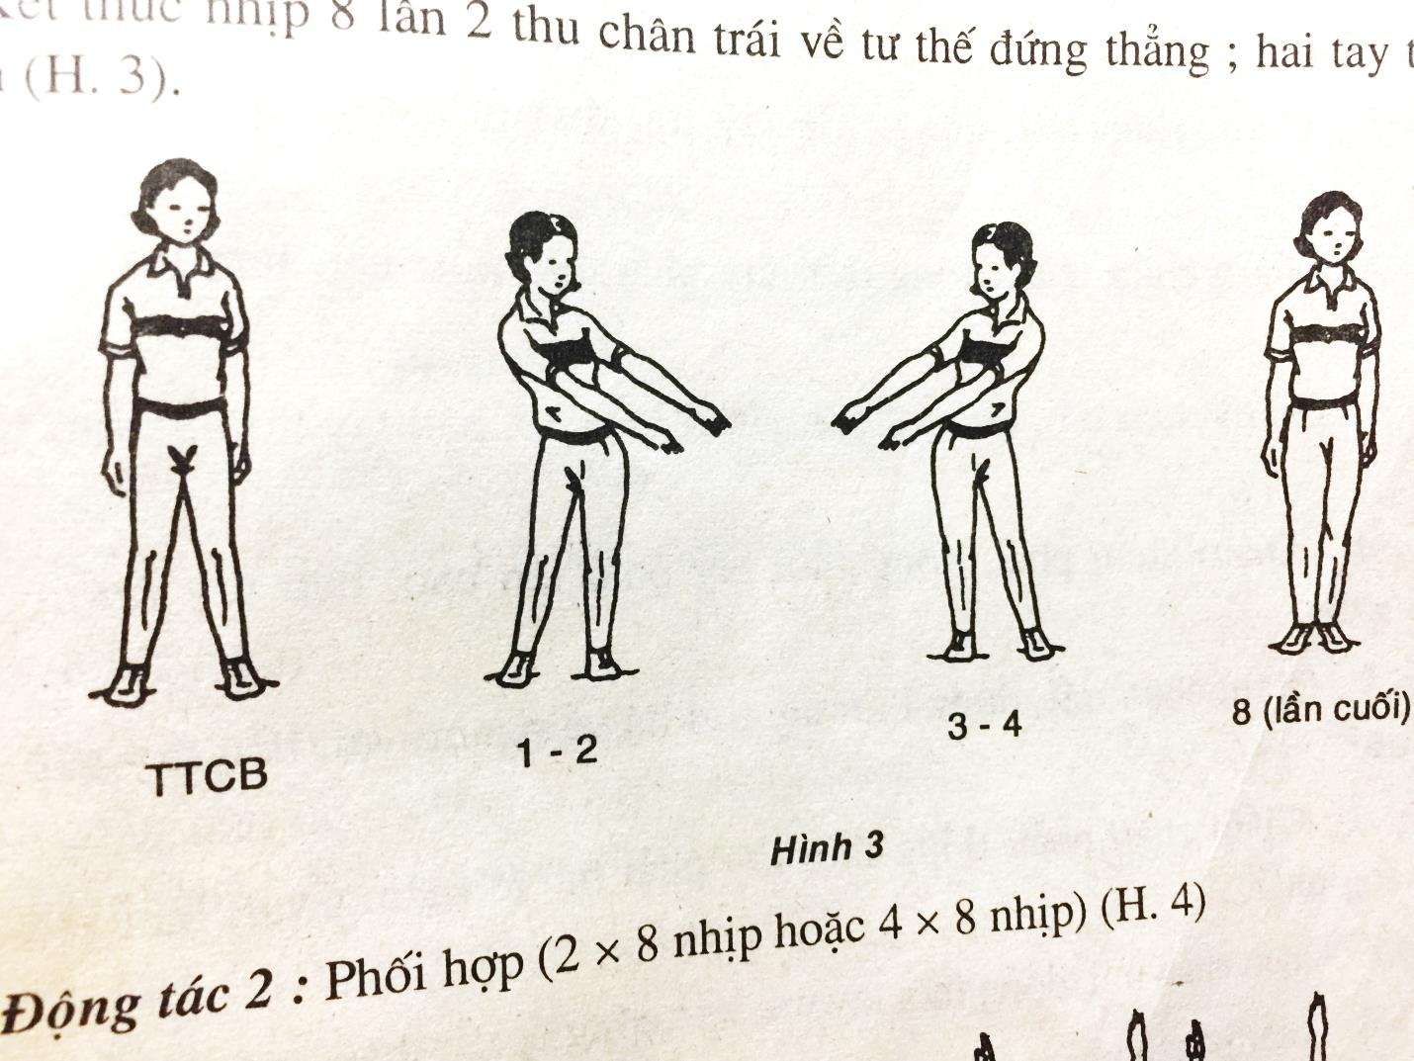

-TTCB: Đứng hai chân rộng bằng vai, hai tay thả lỏng tự nhiên,căng ngực ,mắt nhìn thẳng.

-Nhịp 1-2:Đẩy hông sang trài nhịp, đồng thời đưa hai tay chếch dưới-trái, mắt nhìn sang trái(thân hướng trước)

-Nhịp 3-4:Đẩy hông sang phải hai nhịp, đồng thời đưa hai tay chếch dưới-phải, mắt nhìn sang phải(thân hướng trước).

-Nhịp 5-6: Nhu nhịp 1-2.

-Nhịp 7-8:Như nhịp 3-4.

Kết thúc nhịp 8 lần 2 thu chân trái về tư thế đứng thẳng; Hai tay thả lỏng tự nhiên.

**Động tác 3**: Di chuyển tiến-lùi(2x8 nhịp)

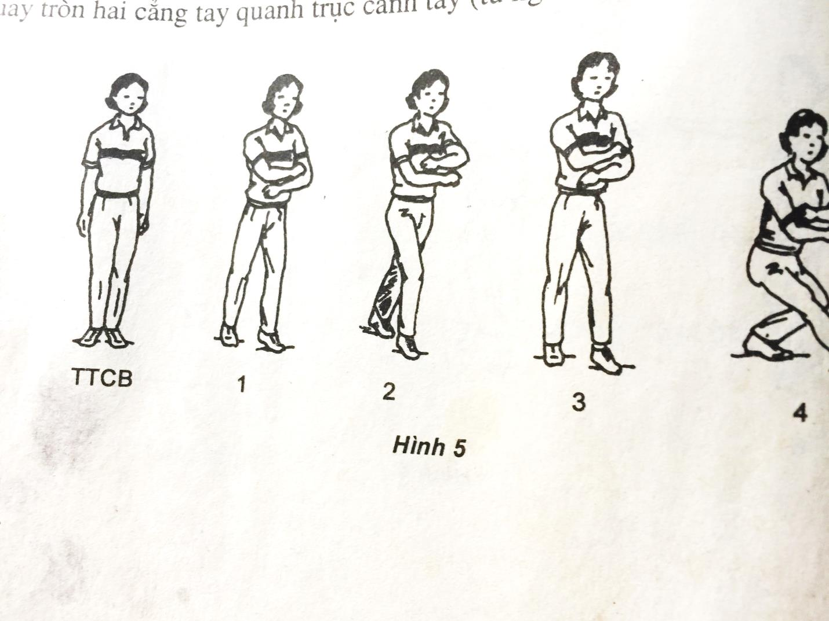

-TTCB: Đứng cơ bản

-Nhịp 1:Bước chân trái lên 1 bước, trọng tâm dồn vào chân trái,đồng thời quay tròn hai cẳng tay quanh trục cánh tay(từ ngoài vào trong), bàn tay nắm hờ.

-Nhịp 2:Bước chân phải lên 1 bước, trọng tâm dồn vào chân phải, đồng thời quay tròn hai cẳng tay quanh trục cánh tay(từ ngoài vào trong), bàn tay nắm hờ.

-Nhịp 3: Như nhịp 1.

-Nhịp 4: Khuỵu gối trái, chân phải đưa thẳng trước, tì bằng gót chân, hai cẳng tay dừng trước ngực, thân thẳng , mắt nhìn thẳng.

-Nhịp 5,6 ,7,8:Như nhịp 1,2,3,4,nhưng hai tay quay chiều ngược lại bước lùi về và tì gót chân trái.

Hết